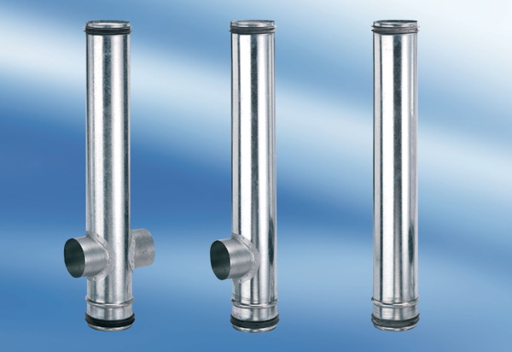BA 140/80-1Opakowanie jednostkowe: 1 sztukaAsortyment: B
Numer artykułu: 0093.0050Producent: MAICO

